Морковь и ее полезные свойства
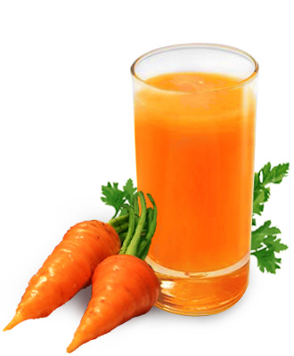

Маркарян Л.В., старший воспитатель
(по Интернет материалам)

Не приходится долго раздумывать над вопросом – какой из овощей на протяжении всего года не покидает наш стол. Это, конечно же, всем нам известная морковь, полезные свойства которой знают даже дети.
Детишки как зайчата любят похрустеть этим ярко окрашенным, ароматным, вкусным и сочным корнеплодом. А ведь дети и их гастрономические предпочтения заслуживают нашего внимания. Поэтому не стоит забывать, что каждый малыш будет с удовольствием грызть подарок от Братца-кролика.
Еще наши с Вами прадеды давали пить слабым и склонным к болезням младенцам сок из корнеплода моркови. Этим самым морковным соком удаляли «обосновавшихся» в организме человека глистов-остриц, а также применяли его в качестве успокоительного средства для слишком активных детей.
Официально история лечебного использования морковки тянется вот уже четыре с половиной столетия. И в наше время про полезные свойства моркови отнюдь не спешат забывать. Одним из преимуществ этого овоща является то, что морковь можно употреблять в разных видах — сырую, вареную и тушеную, жареную, с солью, маринованную. Перед тем, как начать приготовление супа, кулинар, как правило, собирает весь «джентльменский набор» - морковку, лук и картошку. Ярко-оранжевые кусочки моркови не только делают первое блюдо еще вкуснее, но и украшают его – в эстетическом плане.
В чем же заключаются полезные свойства моркови:
Как официальная, так и народная медицина используют свойства моркови для восстановления и укрепления здоровья, ослабленных после болезни детей, а кроме того – для устранения дефицита витамина А.
Главным биологически активным веществом в составе моркови является каротин. Он в соединении с жиром образует ретинол, необходимый для здорового зрения и для кожи. Салат, в котором есть морковь, нужно заправлять маслом, майонезом, сметаной, сливками, йогуртом – проще сказать, тем, что содержит жир.

Морковь безбоязненно можно давать малышам в случаях заражения острицами.
Кроме того, одно из полезных свойств моркови (хотя не все знают об этом), дает возможность использовать морковь в качестве успокоительного средства. В таких целях можно, например, пить чай с морковью, морковный сок, или употреблять измельченную в пюре морковь.
Морковка, которую мы едим зимой – словно частица летнего солнца, дарит нам необходимые витамины, укрепляет наш организм, помогает бороться с болезнями.
Можете попробовать приготовить из нее чай. Делается это следующим образом: две чайные ложки измельченных корнеплодов или листьев моркови заливают кипятком. Настаивают их в течение пяти-семи минут и пьют на протяжении всего дня – небольшими глоточками. Помимо этого, морковь используют и в качестве наружного средства, эффективного при кожных болезнях. Причем здесь можно использовать не только корнеплоды моркови, но и ее ботву.

